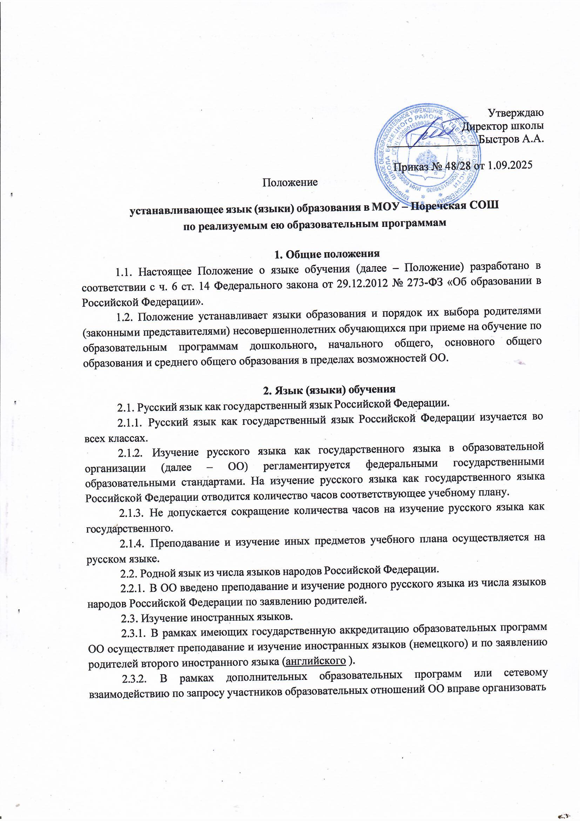

обучение иным иностранным языкам.
    - Преподавание и изучение иностранного языка в рамках имеющих государственную аккредитацию образовательных программ организуется для обучающихся 2- 11 классов.
    - Преподавание и изучение иностранных языков в рамках имеющих государственную аккредитацию образовательных программ осуществляются в соответствии с федеральными государственными образовательными стандартами, и может осуществляться на иностранных языках в соответствии с учебным планом и образовательными программами соответствующего уровня образования.
  - Иностранные граждане и лица без гражданства все документы представляют в ОО на русском языке или вместе с заверенным в установленном порядке переводом на русский язык.
  - Граждане Российской Федерации, иностранные граждане и лица без гражданства получают образование в ОО на русском языке по основным общеобразовательным программам начального общего, основного и среднего общего образования в соответствии с федеральными государственными стандартами.

